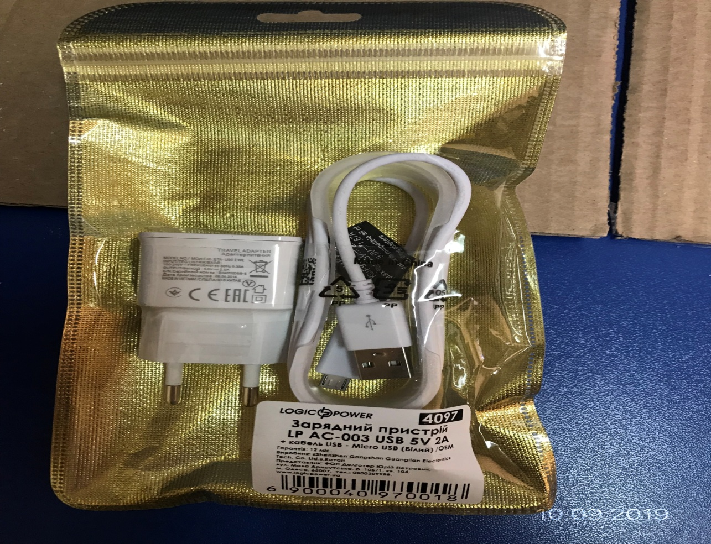
Зарядний пристрій ТМ «Logic Power», модель - LP AC-003 USB 5v 2A + кабель USB – Micro USB (білий) ОЕМ, виробник Китай, представник: ФОП Долготер Юрій Петрович, вул. Мала Арнаутська, б. 105/1, кв. 104, м. Одеса, 65007.

Відповідно до протоколів випробування № 1932-5-2019 від 13 вересня 2019 року, № 1933-1-2019 від 01.10.2019 року не відповідає вимогам стандарту ДСТУ EN 55032:2014 (cl.A.3) «Електромагнітна сумісність мультимедійного обладнання. Вимоги до випромінювання».

Не відповідає вимогам ДСТУ EN 60950-1:2015 «Обладнання інформаційних технологій. Безпека. Частина1. Загальні вимоги» за такими пунктами:
-пп. 1.5,1.5.1, 1.5.6 - конденсатор CY між первинним та вторинним колом не відповідає підкласу Y1;
-пп. 1.7.2, 1.7.2.1, Додаток НВ, пп. 1.7.2, 1.7.12- відсутня інструкція з безпеки;
-пп. 1.7.6, 2.7.1, 2.7.4 - запобіжник відсутній;
-пп. 2.1.1.1,4.2.6 – верхня кришка відокремлюється після падіння з висоти 1000 мм, можливий доступ до не безпечних частин;
-пп. 2.10.1, 2.10.3, 2.10.3.3, 2.10.4 - повітряні зазори та шляхи витоку між первинними та вторинними колами менші за вимоги стандарту;
-п. 5.2-пробій посиленої ізоляції за напруги 1000 В між первинним колом та USB.
На підставі розробленого органом ринкового нагляду сценарного плану ймовірності виникнення ризику, що може становити продукція, встановлено, що зарядний пристрій ТМ «Logic Power», модель - LP AC-003 USB становить високий рівень загрози_для життя та здоров’я споживачів (Можливе ураження електричним струмом, може статися порушення діяльності важливих систем організму людини, кровообігу і дихання, що може призвести до електричного шоку).

